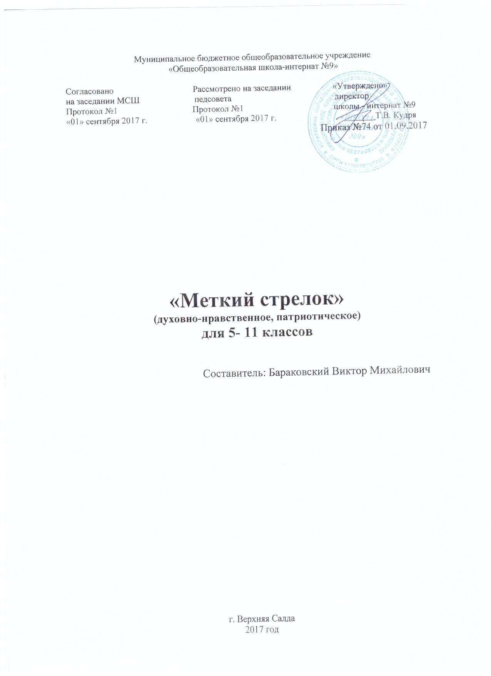
Пояснительная записка.

Программа кружка «Меткий стрелок»: пулевая стрельба из пневматического оружия» разработана в соответствии с:
- Федеральным Законом Российской Федерации от 29.12.2012 г. № 273 «Об образовании в Российской Федерации»»;

- в целях реализации ФГОС НОО и ФГОС ООО, с учетом изменений требований к рабочим программам учебных предметов и курсов внеурочной деятельности в ФГОС ООО на основании приказа № 1577 от 31 декабря 2015 г. Минобрнауки России;

- с учетом положений Приказа Минобрнауки России от 30.08.2013 № 1015 «Об утверждении Порядка организации и осуществления образовательной деятельности по основным общеобразовательным программам — программам начального общего, основного общего и среднего общего образования»;
- Письма Департамента общего образования Минобрнауки России от 14 декабря 2015 г. № 09-3564«О внеурочной деятельности и реализации дополнительных общеобразовательных программ»;

- Составлена по программе «Огневая подготовка» на основе Примерной программы среднего (полного) общего образования по основам безопасности жизнедеятельности и авторской программы «Программы общеобразовательных учреждений. Основы безопасности жизнедеятельности 5-11 классы» под общей редакцией А.Т. Смирнова Москва. «Просвещение» 2009 г.», кроме этого настоящая программа составлена на основе программы «Оборонно-спортивные кружки» для учреждений дополнительного образования. Москва, «Просвещение», 1987 год.

Направления реализации программы:

Спортивно-оздоровительное
Духовно-нравственное

Социальное

Цели и задачи:

Цели: Всесторонне гармоническое развитие личности ребенка, формирование физически здорового человека, формирование мотивации к сохранению и укреплению физического и психического здоровья. Формирование гражданской ответственности, чувства патриотизма, формирование позитивного отношения к базовым ценностям общества. Развитие эмоционально-личностной сферы детей и формирование навыков адекватного общения со сверстниками и взрослыми в окружающем социуме.

Задачи:

Обучающая.

Обучить детей основам теории стрельбы; материальной части современного

стрелкового и спортивного оружия; истории создания и развития стрелкового оружия России; мерам безопасности при обращении с оружием и боеприпасами во время учебных стрельб и соревнований; основам судейства соревнований по стрельбе. Научить воспитанников разбираться в современном стрелковом и спортивном оружии, а

также осуществлять его чистку, смазку, подготовку к бою и постановку на хранение; устранять возможные неисправности и задержки при стрельбе; метко стрелять по мишеням из пневматической винтовки на различные расстояния и из различных положений; корректировать стрельбу и вносить поправки; настраивать прицел; обслуживать и ремонтировать пневматическую винтовку; определять расстояние до цели глазомерно и по угловым величинам.

Воспитательная.

Воспитывать любовь к военно-прикладным видам спорта; уважение к Вооружённым

Силам России и их истории; уважение к Отечественному оружию и его истории. Сформировать у воспитанников целеустремлённость, терпеливость, настойчивость, самоотверженность, коллективизм и комуникативность. Формировать навыки меткой стрельбы из пневматической винтовки на различные расстояния из различных положений.

Развивающая.

Развивать у воспитанников внимание, усидчивость, глазомер, память и внимательность.

Формы организации деятельности и представления результатов.

Тренировочные занятия
Практические упражнения

Беседы, лекции

Интерактивные занятия

Конкурсы, соревнования

  - целях оценки результатов деятельности в течение учебного года проводятся:

  - проверка выполнения нормативов по ОФП для допризывной молодёжи;

  - проверка выполнения нормативов по стрельбе из пневматической винтовки;

  - контрольные занятия по проверке усвоения теоретических знаний по темам курса;

  - соревнования на личное первенство среди воспитанников объединения;

  - общешкольные соревнования по стрельбе из пневматического оружия;

  - спартакиада допризывной молодёжи районные, окружные и городские соревнования;

  - анализ и обсуждение проводимых мероприятий с учащимися и их родителями.

- конце учебного года на школьном Фестивале достижений представление результатов проводится в виде компьютерной презентации (слайдшоу) с предъявлением достижений обучающихся.

Количество часов.

  - Программа разработана на возрастную группу 9-14 лет.

  - Срок реализации программы 2 года.

  - Количество часов 70 часов, 2 часа в неделю.

  - 1-й год обучения: Занятия проводятся 2 раза в неделю по 1 час.

  - 2-й год обучения: занятия проводятся 2 раза в неделю по 1 час.

Личностные и метапредметные результаты.

Перечень личностных результатов:

активно включаться в общение и взаимодействие с товарищами по секции на принципах уважения и доброжелательности, взаимопомощи и сопереживания;

проявлять дисциплинированность, трудолюбие и упорство в достижении поставленных целей;
проявлять положительные качества личности и управлять своими эмоциями;

оказывать бескорыстную помощь своим товарищам, находить с ними общий язык;

правильно обращаться с инвентарём, соблюдать требования ТБ.

удерживать товарищей от совершения нарушений.

Перечень метапредметных результатов:

- планировать собственную деятельность распределять нагрузку и отдых в процессе её выполнения;

- технически правильно выполнять двигательные действия управлять эмоциями при общении, сохранять хладнокровие, сдержанность.

- анализировать и объективно оценивать результаты собственного труда, находить возможности и способы их улучшения;

- правильно выполнять двигательные действия из базовых видов спорта и использовать их в деятельности.

Содержание курса

      - Организационно-педагогические основы обучения

    - процессе 1-го года обучения обучить основным правилам стрельбы, материальной части стрелкового оружия, научить метко и кучно стрелять, корректировать стрельбу. В процессе 2-го года обучения усовершенствовать и дополнить полученные знания.

Оборудование для проведения занятий: стрелковый тир, пулеулавливатели, прицельный станок.

- процессе обучения в секции «Пулевая стрельба» необходимо иметь в наличии: пневматические винтовки, пистолеты, пульки для пневматических винтовок, мишени.

  - целях широкого привлечения школьников к систематическим занятиям стрелковым спортом вводятся нормативы на звание «Юный стрелок» и «Меткий стрелок». К сдаче нормативов допускаются:

на звание «Юный стрелок» – стрельба из пневматической винтовки и пистолета – мальчики и девочки в возрасте 10–13 лет;

на звание «Меткий стрелок» – стрельба из пневматической винтовки и пистолета - юноши и девушки 13–15 лет.

Участники, допущенные к сдаче нормативов, должны хорошо знать меры безопасности при стрельбе, основы стрельбы и устройство стрелкового оружия.

Учебные занятия проводит учитель физической культуры.

Условия выполнения упражнения на звание «Юный стрелок»:

Упражнение выполняется из пневматической винтовки типа ИЖ-38, дистанция стрельбы 5 м, мишень – спортивная № 8 с диаметром «десятки» 1 мм. Положение для стрельбы – стоя (сидя) с руки, с опорой на стол или стойку. Количество выстрелов – 3 пробных, 5 зачетных. Время на стрельбу – неограниченное. Норматив – выбить не менее 24 очков.

Условия выполнения упражнений на звание «Меткий стрелок»:

Упражнение выполняется из пневматической винтовки типа ИЖ-38, дистанция стрельбы 5 м, мишень – спортивная № 8. Положение для стрельбы – стоя с руки с опорой рук на стойку или стол. Количество выстрелов – 3 пробных, 10 зачетных. Время на стрельбу – неограниченное. Нормативные требования: показать результат не ниже 64 очков.

- Наполнение содержания

1-й год обучения.

Тема №1. Вводное занятие

- Ознакомление с годовой программой и расписанием занятий. История и виды российского стрелкового оружия. Лекция с демонстрацией плакатов

Тема №2. Меры безопасности при стрельбе

- Техника безопасности при обращении с оружием и боеприпасами. Техника безопасности при заряжании, наводке и выстреле. Лекция с демонстрацией винтовки и пистолета

Тема №3. Теоретические основы стрельбы
- Явление выстрела. Образование траектории. Прямой выстрел.
- Начальная скорость пули. Отдача оружия. Пробивное и убойное действие пули.

- Прикрытое, поражаемое и мёртвое пространство. Способы определения расстояния до цели.

- Элементы наводки. Выбор цели и точки прицеливания при стрельбе по неподвижным целям.

Тема №4. Материальная часть пневматического оружия и пистолетов.

- Назначение, общее устройство, принцип действия и технические характеристики пневматической винтовки и пистолета.

- Техническое обслуживание, ремонт, чистка и смазка винтовки и пистолета
- Хранение винтовки. Замена основных частей

- Назначение, общее устройство, принцип действия и технические характеристики пневматической винтовки МР-512.

- Техобслуживание и пневматического пистолета
- Настройка пневматических винтовок. Выверка открытого прицела.

Тема №5. Изготовка к стрельбе из пневматических винтовок.

- Заряжание винтовки. Изучение докладов о получении боеприпасов, готовности к стрельбе и о завершении стрельбы.

2-11. Заряжание, изготовка к стрельбе из положения сидя за столом с опорой на локоть. Доклады о получении боеприпасов. Прицеливание. Производство выстрела. Доклад о завершении стрельбы.

12-21. Заряжание, изготовка, прицеливание, производство выстрела из положения стоя без опоры. Доклады.

22-25. Изготовка к стрельбе из положения с колена и лёжа с опорой и без опоры. Прицеливание. Производство выстрела. Доклады.

Тема №6 Совершенствование техники и навыков стрельбы из пневматической винтовки.

1-10 Тренировка в стрельбе по мишени «П» на расстояние 5 метров из положения сидя за столом с опорой на локоть. Совершенствование техники и навыков стрельбы. Тренировка в стрельбе из положения стоя с опорой и без опоры.

- Участие в соревнованиях на личное первенство среди участников кружка.

- Участие в общешкольном соревновании по стрельбе из пневматической винтовки. Анализ соревнований.

2-й год обучения.

Тема №1. Вводное занятие

- Ознакомление с годовой программой и расписанием занятий. История и виды российского стрелкового оружия. Лекция с демонстрацией плакатов

Тема №2. Меры безопасности при стрельбе

- Техника безопасности при обращении с оружием и боеприпасами. Техника безопасности при заряжании, наводке и выстреле. Лекция с демонстрацией винтовки и пистолета Тема №4. Материальная часть пневматического оружия (повторение).

- Назначение, общее устройство, принцип действия и технические характеристики пневматической винтовки и пистолета.

- Техническое обслуживание, ремонт, чистка и смазка винтовки и пистолета
- Хранение винтовки. Замена основных частей

- Назначение, общее устройство, принцип действия и технические характеристики пневматической винтовки МР-512.

- Техобслуживание и пневматического пистолета
- Настройка пневматических винтовок. Выверка открытого прицела.

Тема №5. Изготовка к стрельбе из пневматических винтовок.

- Заряжание винтовки. Изучение докладов о получении боеприпасов, готовности к стрельбе и о завершении стрельбы.

2-11. Заряжание, изготовка к стрельбе из положения сидя за столом с опорой на локоть. Доклады о получении боеприпасов. Прицеливание. Производство выстрела. Доклад о завершении стрельбы.

12-21. Заряжание, изготовка, прицеливание, производство выстрела из положения стоя без опоры. Доклады.

22-25. Изготовка к стрельбе из положения с колена и лёжа с опорой и без опоры. Прицеливание. Производство выстрела. Доклады.

Тема №6 Совершенствование техники и навыков стрельбы из пневматической винтовки.

1-10 Тренировка в стрельбе по мишени «П» на расстояние 5 метров из положения сидя за столом с опорой на локоть. Совершенствование техники и навыков стрельбы. Тренировка в стрельбе из положения стоя с опорой и без опоры.

11-20 Тренировка в стрельбе из положения с колена.
21-30 Тренировка в стрельбе из положения стоя.
31-35 Тренировка в стрельбе с корректированием огня и целеуказканием.

Тематическое планирование.

1-й год обучения
№ |  | Перечень разделов, тем | Кол-во | Факт
п/п |  |  | часов
1 |  | 3 | 4 | 5
1. | Тема №1. Вводное занятие
 | 1. | Ознакомление с годовой программой и расписанием занятий. | 2
 | История и виды российского стрелкового оружия. Лекция с
 | демонстрацией плакатов
2. | Тема №2. Меры безопасности при стрельбе
 | 1. | Техника безопасности при обращении с оружием и | 3
 | боеприпасами. Техника безопасности при заряжании, наводке и
 | выстреле. Лекция с демонстрацией винтовки и пистолета
3. | Тема №3. Теоретические основы стрельбы
 | 1. | Явление выстрела. Образование траектории. Прямой выстрел.
 | 2. | Начальная скорость пули. Отдача оружия. Пробивное и | 2
 | убойное действие пули.
 | 3. | Прикрытое, поражаемое и мёртвое пространство. | (по 30 мин)
 | Способы определения расстояния до цели.
 | 4. | Элементы наводки. Выбор цели и точки прицеливания при
 | стрельбе по неподвижным целям.
4. | Тема №4. Материальная часть пневматического оружия и |  | 3
 | пистолетов. |  | (по 30 мин)

  - Назначение, общее устройство, принцип действия и технические характеристики пневматической винтовки и пистолета.

  - Техническое обслуживание, ремонт, чистка и смазка винтовки и пистолета

  - Хранение винтовки. Замена основных частей

  - Назначение, общее устройство, принцип действия и технические характеристики пневматической винтовки МР-512.
  - Техобслуживание и пневматического пистолета

  - Настройка пневматических винтовок. Выверка открытого прицела.

- Тема №5. Изготовка к стрельбе из пневматических винтовок.
  - Заряжание винтовки. Изучение докладов о

получении боеприпасов, готовности к стрельбе и о завершении стрельбы.
2-11. Заряжание, изготовка к стрельбе из положения сидя за
столом с опорой на локоть. Доклады о получении боеприпасов. Прицеливание. Производство выстрела. Доклад о завершении
стрельбы.

12-21. Заряжание, изготовка, прицеливание, производство выстрела из положения стоя без опоры. Доклады.

22-25. Изготовка к стрельбе из положения с колена и лёжа с опорой и без опоры. Прицеливание. Производство выстрела. Доклады.

- Тема №6 Совершенствование техники и навыков стрельбы
 | из пневматической винтовки.
 | 1-10 Тренировка в стрельбе по мишени «П» на расстояние 5 |  | 25
 | метров из положения сидя за столом с опорой на локоть.
 | Совершенствование техники и навыков стрельбы. Тренировка в
 | стрельбе из положения стоя с опорой и без опоры.
7. | 1. Участие в соревнованиях на личное первенство |  | 5
 | среди участников кружка

- 2. Участие в общешкольном соревновании по стрельбе из
пневматической винтовки. Анализ соревнований. | 5

2-й год обучения
№ | Перечень разделов, тем | Кол-во
п/п |  | часов | Факт
1 | 3 | 4 | 5
1. | Тема №1. Вводное занятие
 | 1. Ознакомление с годовой программой и расписанием занятий. | 2
 | История и виды российского стрелкового оружия. Лекция с
 | демонстрацией плакатов
2. | Тема №2. Меры безопасности при стрельбе
 | 1. Техника безопасности при обращении с оружием и | 3
 | боеприпасами. Техника безопасности при заряжании, наводке и
 | выстреле. Лекция с демонстрацией винтовки и пистолета
3. | Тема №4. Материальная часть пневматического оружия. | 3
 | (повторение). | (по 30 мин)

  - Назначение, общее устройство, принцип действия и технические характеристики пневматической винтовки и пистолета.

  - Техническое обслуживание, ремонт, чистка и смазка винтовки и пистолета

  - Хранение винтовки. Замена основных частей

  - Назначение, общее устройство, принцип действия и технические характеристики пневматической винтовки МР-512.
  - Техобслуживание и пневматического пистолета

  - Настройка пневматических винтовок. Выверка открытого прицела.

- Тема №5. Изготовка к стрельбе из пневматических винтовок.
  - Заряжание винтовки. Изучение докладов о

получении боеприпасов, готовности к стрельбе и о завершении стрельбы.
2-11. Заряжание, изготовка к стрельбе из положения сидя за
столом с опорой на локоть. Доклады о получении боеприпасов. Прицеливание. Производство выстрела. Доклад о завершении
стрельбы.

12-21. Заряжание, изготовка, прицеливание, производство выстрела из положения стоя без опоры. Доклады.

22-25. Изготовка к стрельбе из положения с колена и лёжа с опорой и без опоры. Прицеливание. Производство выстрела. Доклады.

- Тема №6 Совершенствование техники и навыков стрельбы
 | из пневматической винтовки.
 | 1-10 Тренировка в стрельбе по мишени «П» на расстояние 5
 | метров из положения сидя за столом с опорой на локоть.
 | Совершенствование техники и навыков стрельбы. Тренировка в |  |  | 35
 | стрельбе из положения стоя с опорой и без опоры.
 | 11-20 | Тренировка в стрельбе из положения с колена.
 | 21-30 | Тренировка в стрельбе из положения стоя.
 | 31-35 | Тренировка в стрельбе с корректированием огня и
 | целеуказканием
6. | 1. Участие в соревнованиях на личное первенство |  |  | 10
 | среди участников кружка

- 2. Участие в общешкольном соревновании по стрельбе из

пневматической винтовки. Анализ соревнований. | 5

МАТЕРИАЛЬНО-ТЕХНИЧЕСКОЕ ОБЕСПЕЧЕНИЕ
1. Винтовки пневматические.
2. Сейф для хранения оружия.
3. Пульки для стрельбы из пневматического оружия.
4. Мишени бумажные (различные).

СПИСОК РЕКОМЕНДУЕМОЙ УЧЕБНО-МЕТОДИЧЕСКОЙ ЛИТЕРАТУРЫ.
1. А.Д.Дворкин «Стрельба из пневматических винтовок».
2. Сборник руководящих документов по стрелковому спорту.
3. Правила соревнований по пулевой стрельбе.
4. А.С.Кузнецов программа кружка «Стрелковые кружки».
5.Попов Е.А., «Огневая подготовка»,Москва, 2004 г.

